Регулировка зацепления редуктора.
Если обнаружен большой свободный ход рулевого колеса или для его поворота приходится прикладывать усилия больше допустимых, регулируем зацепление редуктора. Следует выставить колеса в положение для прямолинейного движения и убедиться в наличии масла в редукторе.
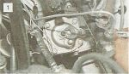
Снимаем защитный колпачок с регулировочного винта. Ключом «на 17» ослабляем гайку так, чтобы можно было приподнять стопорную шайбу.

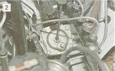
Несколько раз быстро поворачиваем рулевое колесо влево и вправо на угол около 10° и одновременно шли-цевой отверткой заворачиваем (отворачиваем) регулировочный винт до тех пор, пока свободный ход и усилия на рулевом колесе не войдут в допустимые пределы. Не рекомендуется слишком сильно затягивать винт.

После регулировки затягиваем гайку, удерживая отверткой регулировочный винт от проворачивания. Если обнаружен осевой люфт оси маятникового рычага, то подтягиваем гайку на верхней части оси. Для этого в подкапотном пространстве...
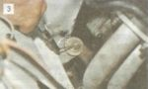
...вынимаем шплинт из корончатой гайки,...

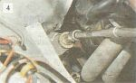
...торцевым ключом «на 19» заворачиваем ее на 60° (одна грань) и опять проверяем люфт.

Если люфт не исчез, то еще раз подтягиваем гайку и устанавливаем шплинт. Если после заворачивания гайки сильно возрастает усилие, необходимое для поворачивания руля, то ремонтируем маятниковый рычаг (см. «Замена и ремонт маятникового рычага»).

